OBJAVA ZA MEDIJE

AKADEMIK PAVAO PAVLIČIĆ DOBIO DRUGU NAGRADU ZA KRATKU PRIČU VEČERNJEG LISTA RANKO MARINKOVIĆ

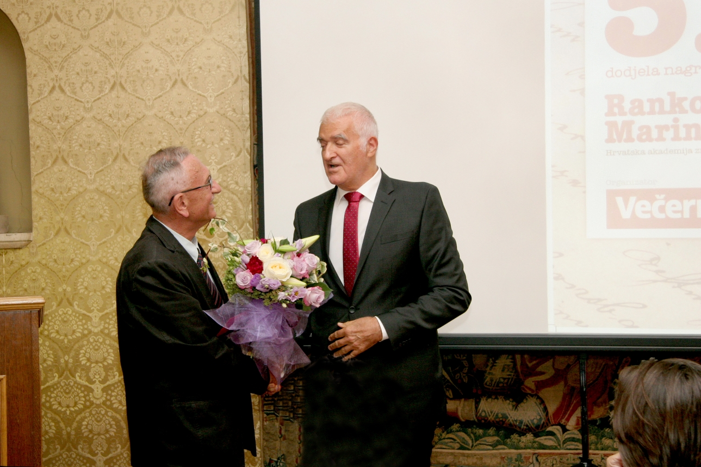

Zagreb, 21. rujna 2017. – Akademik Pavao Pavličić primio je 21. rujna drugu Nagradu za Kratku priču Večernjeg lista Ranko Marinković na svečanosti održanoj u palači Hrvatske akademije znanosti i umjetnosti. Nagradu mu je uručio predsjednik HAZU akademik Zvonko Kusić. Akademik Pavličić Nagradu je dobio za djelo Priča za Večernjakov natječaj.
Marijan Lipovac
Ured za odnose s javnošću i medije HAZU

